第4回 憩い食堂（共同募金事業）
江津高校 卒業神楽公演
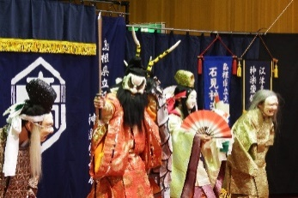
今年も「卒業神楽」を開催します。本年は、いつもと違う１年間を江津高校生徒たちも過ごしてまいりました。３年生にとっては、高校生として最後のお披露目となります。江津高校神楽愛好会と都野津町との深い関係は、高校生たちの３年間をいろいろな形で彩っていたものと思います。３年間通った都野津町、育ての親として卒業生たちを温かい拍手で送りだしてあげましょう。
期日：令和３年3月7日 日曜日
時間：お昼の12時30分～17時頃
場所：あぷりこ（都野津地域コミュニティ交流センター）
神楽：江津高校神楽愛好会
演目：神祇太鼓・塩祓い・八岐大蛇・恵比須・岩戸・塵倫・五神
主催：都野津町づくり協議会・江津市社会福祉協議会 都野津支会

新型コロナウイルス感染拡大防止のため、お持ち帰り弁当を用意しています。場内での食事はお控えください。各自検温され、体調のすぐれない方はご遠慮ください。
感染防止対策してお待ちしております。
県西部が感染拡大し、強い感染拡大防止策が施された場合は、開催を中止することがあります。その際、周知困難な場合が予想されますので、各自で事務局へ確認をしてください。
申込締め切り ３月１日（月）
・・・・・・・・・・・・・・・憩い食堂参加申込書・・・・・・・・・・・・・・・・
第4回 憩い食堂 令和3年3月7日
参加者名 | 名前 | 歳 | 名前 | 歳
 | 名前 | 歳 | 名前 | 歳
電話番号 |  | 町内 | 町内

